网络应用开发课程设计

题目

**组员信息：**

|  |  |  |  |  |
| --- | --- | --- | --- | --- |
| 编号 | 姓名 | 学号 | 成员贡献 | 课程设计成绩 |
| 1 |  |  |  |  |
| 2 |  |  |  |  |
| 3 |  |  |  |  |
| 4 |  |  |  |  |
| 5 |  |  |  |  |

Github代码仓库URL

https://github.com/degage-conquer/Group2_personal-page

# **引言**

系统设计的任务目标

# 功能与设计

## 功能介绍

要实现的核心功能

2.1.1首页

包含<顶部滚动条>、<我的爱好>、<这就是我>、<我的作品>模块。

* <顶部滚动条>：展示博主的艺术照，鼠标放在下方图标可更换图片。
* <我的爱好>：简要介绍博主的兴趣爱好，暂定形式如下：

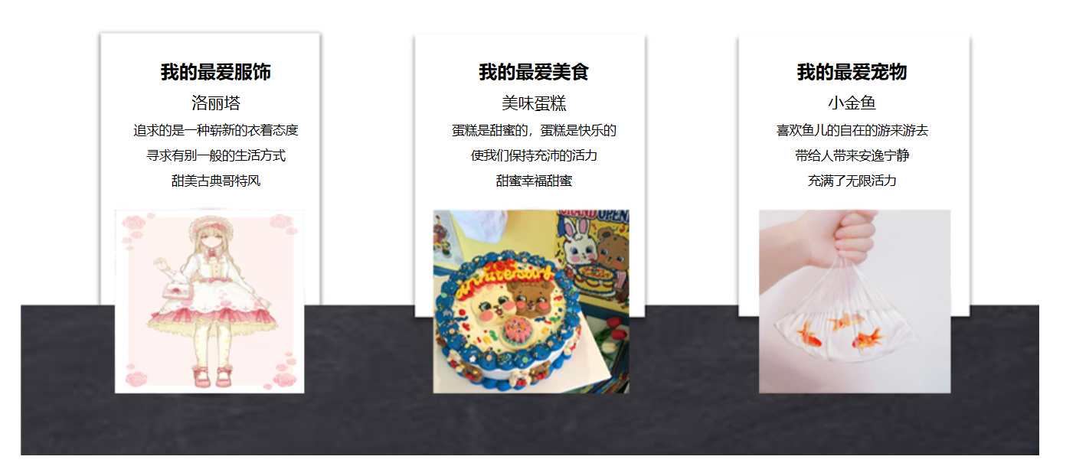

* <这就是我>：竖版文字+图片形式，用几句话介绍博主的性格特点，点击下方“查看更多”，可以跳转到<我的经历>补充了解。
* <我的作品>：文字＋图片形式，介绍博主登场的几部作品。

2.1.2我的日志

* 包含<我的说说>、<我的文章>、<我的收藏>等板块。个人主页博主可以在<我的说说>板块发布生活日常记录等内容；在<我的文章>中，博主可以将在其他平台或本平台发布的学习方面等优秀文章链接在这里。访客则可以在该页面访问博主的文章等内容。
* <我的收藏>板块，博主可将自己喜欢的文字、图片等进行保存，便于查找和随时浏览

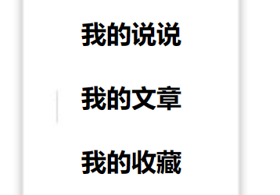

* 在页面上方实现定时切换或手动切换图片轮播，计划用于博主可以放置自己喜欢的照片。或者进一步增加功能，用于放置博主优秀文章的简介页面，访客点击后可以跳转至相应文章页面。



2.1.3关于我

* 个人简介模块
* 个人主页博主可以在该板块板块编辑发布个人介绍内容。
* 访问者可通过点击页面中的图片进行放大浏览、保存，可点击部分超链接文字展开或跳转至更多照片、或其他网站的文字、图片、视频等内容介绍。

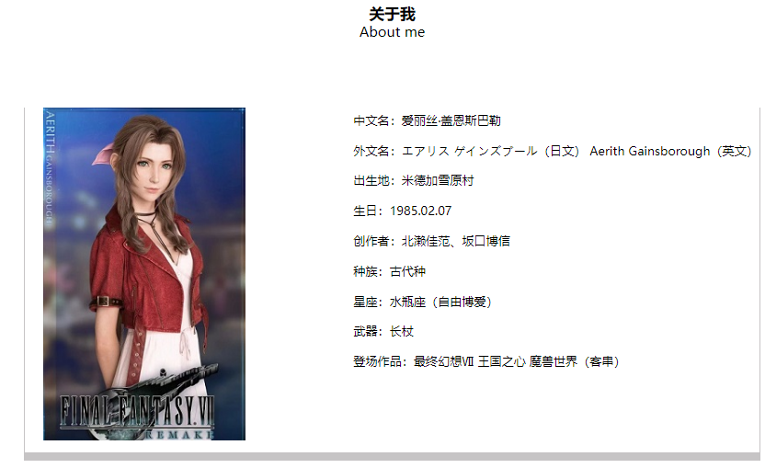

* 在页面上方实现定时切换或手动切换图片轮播，计划用于博主可以放置自己喜欢的照片。或者进一步增加功能，用于放置博主优秀文章的简介页面，访客点击后可以跳转至相应文章页面。

2.1.4我的经历

* 个人的相册及经历时间线板块
* 用户可以上传图片及进行文字编辑
* 图片动态相册:当访客点击任意图片时，可以展开为一个全屏幕的轮播相册，用户可以在其中浏览所有图片。

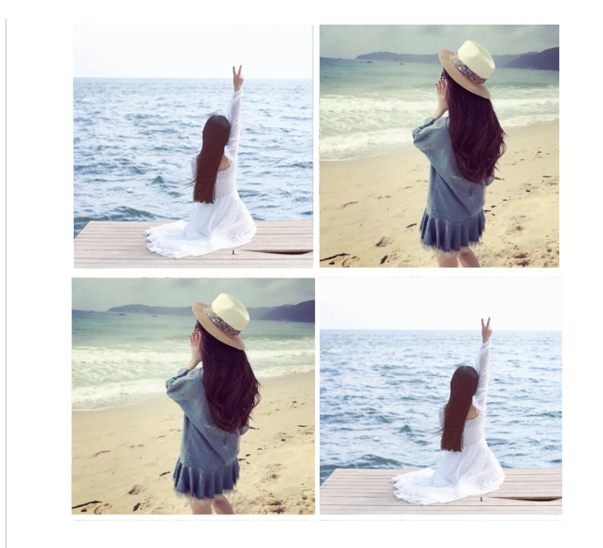

* 时间线的互动式展示：为时间轴上的每个年份添加鼠标悬停或点击事件，显示该年份的重要事件或成就的详细描述。

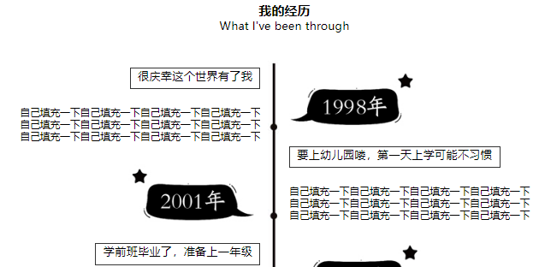

2.1.5留言板

* 用户留言：

访客可以通过留言板提交个人信息和留言内容。

用户可单机提交按钮提交留言信息

* 即时反馈：

用户提交留言后，系统会立即反馈成功信息，提供友好的用户体验。

* 后端数据库存储：

留言内容和用户信息会被安全地存储在后端数据库中。

这确保了数据的持久性，使得留言信息在博主访问其网站时可以看到。

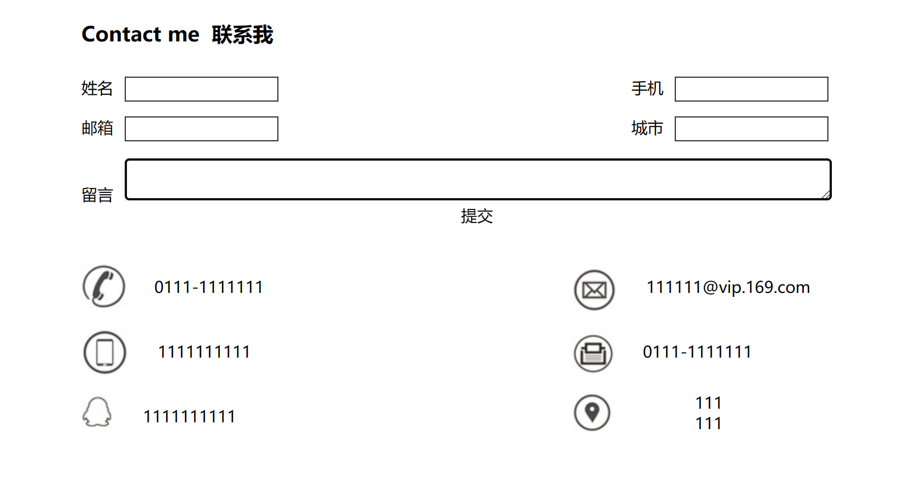

## 系统设计

系统运行的逻辑和关键设计

系统架构

逻辑流程

通信协议

# **功能实现**

3.1【首页】功能实现

3.1.1顶部滚动条

* HTML结构：创建一个用于包裹滚动图片内容的容器。
* CSS样式：设置容器的宽度、高度和溢出属性，并设置滚动图片的布局和样式。
* JavaScript：实现滚动逻辑，通过改变图片的位置属性来体现滚动效果。

3.1.2 <这就是我>跳转页面

* 设置锚标签<a>，将href属性设置为跳转目标页面URL。

3.2【我的日志】功能实现

* 通过html创建网页的基本架构，并运用css渲染文字、图片等元素，优化美化页面布局
* 运用js在html+css基础上，实习页面交互功能，具体可实现动态轮播特效、点击时间等
* 运用数据库，创建相关表存储用户收藏的作品，并与网站进行链接，以实现博主存储至数据库以及访问存储内容等完整收藏功能。

3.3【关于我】功能实现

3.3.1前端实现：

1. 使用 HTML 和 CSS 设计个人简介模块的布局和样式。
2. 为图片添加放大和保存功能，可能需要使用 JavaScript 和 CSS 实现模态窗口或浮动窗口效果。
3. 创建超链接并使用 CSS 进行样式设计，以便它们在页面上突出显示。

* JavaScript 交互：

使用 JavaScript 实现点击事件处理器，例如，当用户点击图片时，触发放大或保存功能。

对超链接实现点击事件，以便展开更多信息或重定向至其他网页。

3.3.2后端支持：

1. 使用类似于“我的日志”和“留言板”功能的后端技术栈（如 Node.js, Express, MySQL）处理数据存储和检索。
2. 存储博主的个人介绍信息和相关链接。

3.4【我的经历】功能实现

3.4.1前端实现

1. 创建一个表单允许用户上传图片和输入文字。
2. 使用 JS或 AJAX 处理表单提交，以便异步上传图片和数据。
3. 使用 JS 或现成的库（如 Fancybox 或 Lightbox）实现点击图片后全屏轮播相册的功能。
4. 使用 CSS3 实现动画和平滑过渡效果，定义时间线的样式，并使用 JS增加互动性。
5. 设计时间线的 HTML 结构。

3.4.2后端处理

1. 使用 Node.js 和 Express 接收上传的图片和文字。
2. 将图片存储在服务器上（如使用 Multer 中间件进行文件上传处理）。
3. 将文字内容和图片路径存储在 MySQL 数据库中。
4. 前端实现：
5. 为每个时间点添加事件监听器，当鼠标悬停或点击时，显示额外的信息。
6. 信息展示可以用模态窗口或者工具提示（tooltip）来实现。

3.5【留言板】后端设计

1. 使用 Node.js 和 Express 构建后端服务器：

Node.js：JavaScript 运行时环境。

Express：Node.js Web 应用程序框架。

2. 使用 MySQL 作为数据库：

MySQL：关系型数据库管理系统。

3. 使用 mysql2 模块连接和操作 MySQL 数据库：

mysql2：Node.js 中连接 MySQL 数据库的库。

# **功能展示与评测**

系统可用性和完整性

# **总结**

总结与问题